Министерство науки и высшего образования Российской Федерации
1
Санкт-Петербургский политехнический университет Петра Великого
Физико-механический институт
Высшая школа прикладной математики и вычислительной физики

Отчёт по Лабораторной работе по дисциплине

Интервальный Анализ
Направление подготовки
01.04.02 Прикладная Математика и Информатика

Выполнил
Студент гр. 5040102/40201 Н.С. Комаров

Проверил
Доцент ВШПМиВФ А.Н. Баженов

Санкт-Петербург 2025
Содержание

Цель работы 2
Теория 3
Реализация 4
Результаты 4
Сравнение результатов 9
Вывод 9

Цель работы
Получить практические навыки вычисления интервальных описательных статистик (моды, медиан), работы с коэффициентом Жаккара и применения методов оптимизации для интервальных данных. Сравнить эффективность различных функционалов на основе интервальных статистик для оценивания параметров моделей.
- Постановка задачи
Даны два входных файла данных диагностики томсоновского рассеяния. Формат входных данных описан в прилагаемом к лабораторной работе документу Save to BIN.pdf:
−0.205_lvl_side_a_fast_data.bin
0.227_lvl_side_a_fast_data.bin
Связь кодов данных и Вольт для преобразования единиц измерения выражается следующим образом: $V=\frac{Code}{16384}-0.5$
По данным из входных файлов необходимо реализовать следующее:
Пусть $X$ и $Y$ − интервальные выборки вида:
$$X=\left\{x_{k}\right\},$$
$$Y=\left\{y_{i}\right\},$$
Извлечь $X$ и $Y$ из данных входных файлов, задав $rad x=rad y= \frac{1}{2^{N}}, N=14$.
Пусть заданы зависимости $X$ и $Y$ следующими выражениями:
$$a+X=Y,$$
$$t*X=Y,$$
Вычислить точечные и интервальные оценки констант $a, t$ в уравнениях зависимостей с помощью некоторого функционала $F$, задавшись уровнем точности $ε$:
$$\hat{s}=argmax F\left(s,X,Y\right), s∈\left\{a,t\right\}.$$
Для функционала F рассмотреть следующие случаи:
$F_{1}(s,X,Y) = J_{i}(s,X,Y)$,
$F_{2}(s,X,Y) = J_{i}(s,modeX,modeY)$,
$F_{3}(s,X,Y) = J_{i}(s,{med}_{K}X,{med}_{K}Y)$,
$F_{4}(s,X,Y) = J_{i}(s,{med}_{P}X,{med}_{P}Y)$,
где $J_{i}$ — коэффициент Жаккара, $mode$ — интервальная мода, ${med}_{K}$, ${med}_{P}$ — интервальные медианы Крейновича и Пролубникова.
Для каждого функционала построить графики $F(s)$, отметить $s_{max}$.
Сравнить полученные результаты.

Теория
Функционал Жаккара
Функционал Жаккара используется для количественной оценки близости двух интервальных множеств $X$ и $Y$.
Для двух интервалов $x,y ∈ IR$: $J_{i}\left(x,y\right)=\frac{wid\left(x∧y\right)}{wid\left(x∨y\right)}$,
$wid\left(x∧y\right)=min\{\overline{x},\overline{y}\}$ - $max${$x$,$y$},
$wid\left(x∨y\right)=max\{\overline{x},\overline{y}\}$ - $min${$x$,$y$}.
Для множества интервалов $X∈IR^{n}$: $J_{i}\left(x,y\right)=\frac{A}{B}$,
$A= \min_{i}${${\overline{x}}_{i}$}-$\max_{i}${$x_{i}$},
$B= \max_{i}${${\overline{x}}_{i}$}-$\min_{i}${$x_{i}$}.
Для множества интервалов $X,Y∈IR^{n}$: $J_{i}\left(X,Y\right)=\frac{A}{B}$,
$A= min\{{\overline{x}}_{k},{\overline{y}}_{k}\}$ - $max${$x_{k}$,$y_{k}$},
$B= max\{{\overline{x}}_{k},{\overline{y}}_{k}\}$ - $min${$x_{k}$,$y_{k}$}, $k∈\{1,…,\left|X\right|\}$.

Интервальная мода
Интервальная мода $M(X)$ выборки $X = \{x_{i}\}$ — это объединение интервалов, в которых достигается максимальное количество пересечений с элементами выборки:
$$M\left(X\right)=\bigcup_{k∈K}{z_{k}}, z_{k}- интервалы, соответствующие максимуму частоты μ_{k}=max μ\left(z_{i}\right),$$
$μ\left(z_{i}\right)-$количество интервалов $x_{j}$, пересекающихся с $z_{i}$.
Если $z_{i}∩z_{j}≠∅$, тогда:
$$M\left(X\right)=\bigcup{(z_{i}∪z_{j})}.$$
Интервальная медиана Крейновича
Пусть дана выборка $X = \{x_{i}\}$, где каждый элемент $x_{i}$ — это интервал. Определим конфигурации: $\overline{c}=${${\overline{x}}_{i}$}, c$=${$x_{i}$}. Тогда интервальной медианой Крейновича называется интервал: ${med}_{K}X$ =[medc, med$\overline{c}$]. где medc и med$\overline{c}$ — медианы левых и правых концов интервалов выборки $X$ соответ ственно.
Интервальная медиана Пролубникова
Медиана Пролубникова ${med}_{P}X$ выборки $X$ — это интервал $x_{m}$, для которого половина интервалов из $X$ лежит слева, а половина — справа. Если $x_{m}$ и $x_{m+1}$— два соседних интервала в вариационном ряду $X$, и $x_{m}≠x_{m+1}$ , то медиана определяется как: ${med}_{P}X= \frac{x_{m}+x_{m+1}}{2}$. В случае чётного количества элементов выборки интервальная медиана совпадает с полусуммой двух центральных интервалов.
Метод золотого сечения
Для нахождения максимума функционала $F(s)$ реализован метод золотого сечения.
Для нахождения экстремума с заданной точностью $ε$ воспользуемся алгоритмом:
Соотношение деления отрезка: $φ=\frac{\sqrt{5}-1}{2}$,
точки деления:
$$x_{1}=b-φ\left(b-a\right),$$
$$x_{2}=a+φ\left(b-a\right),$$
интервал поиска: $\left[a_{0}, b_{0}\right].$
Пока $\left|b-a\right|<ε$:
Вычислить $x_{1}, x_{2}, F\left(x_{1}\right), F(x_{2})$.
Если $F\left(x_{1}\right)< F\left(x_{2}\right)$, тогда $a=x_{1}$,
иначе: $b=x_{2}.$
Результат выполнения $s^{*}=\frac{a+b}{2}, F^{*}=F\left(s^{*}\right)$.

Реализация
Для вычисления вышеописанных функций реализованы модули на языке Python и C++ ( скомпилирована библиотека .dll для вычисления интервальной моды ):
data_prep.py – чтение bin файлов и предобработка данных,
interval_functions.py – функции нахождения функционалов и интервальных метрик,
interval_mode.py и interval_moda.dll – модули реализации нахождения интервальной моды,
plot.py – модуль построения графиков,
main.py – центральный файл запуска программы.

Результаты
Найдены диапазоны поиска значений $a$ и $t$: [$0.3217, 0.3705] и [-1.0404, -1.0154]$ соответственно.
Представим значения, полученные в результате выполнения программы:
- Функционал на основе коэффициента Жаккара
$$\hat{a}=0.3407±0.0005, F_{1}\left(\hat{a},X,Y\right)= J_{i}\left(\hat{a},X,Y\right)=-0.7864$$
$$\hat{t}=-1.0372±0.0005, F_{1}\left(\hat{t},X,Y\right)= J_{i}\left(\hat{t},X,Y\right)=-0.8736$$

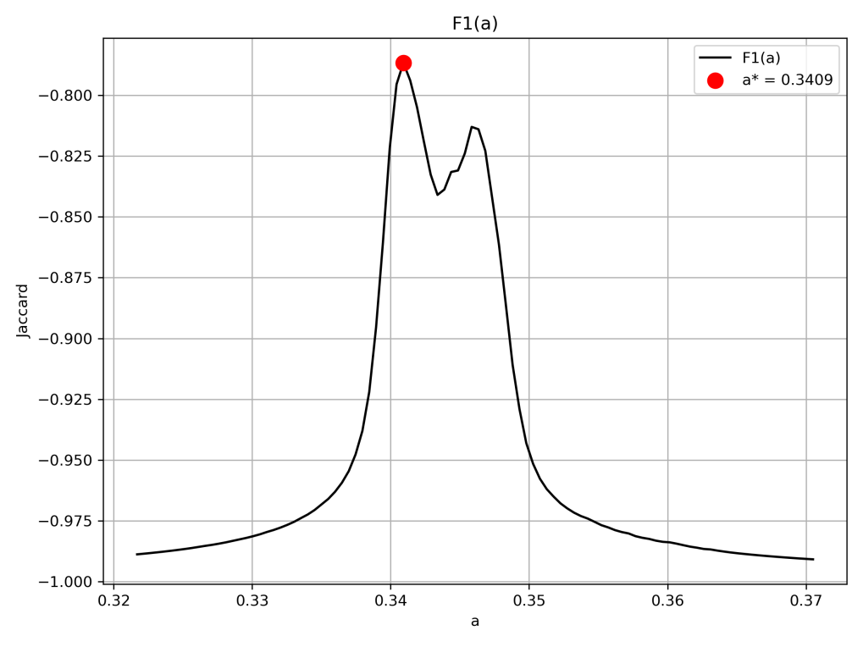
Рис. 1 F1(a) и экстремум
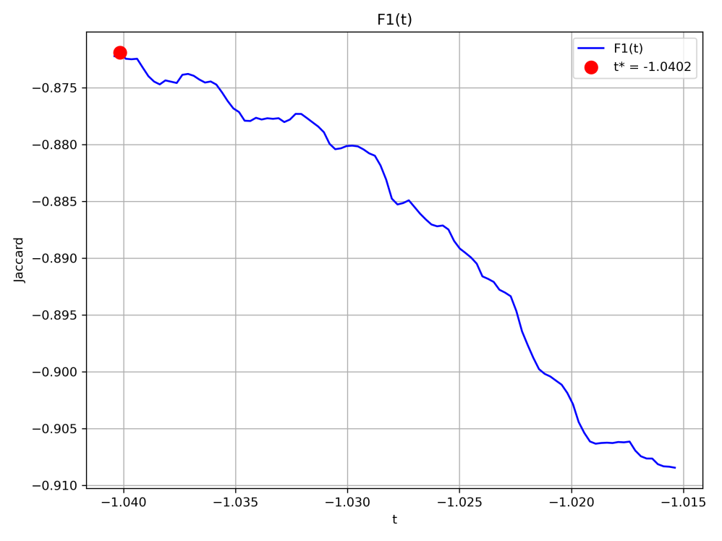
Рис. 2 F1(t) и экстремум
Фактические значения:
$$a^{*}= 0.3409, F_{1}\left(a^{*},X,Y\right)= J_{i}\left(a^{*},X,Y\right)=-0.7867,$$
$$t^{*} = -1.0402, F_{1}\left(t^{*},X,Y\right)= J_{i}\left(t^{*},X,Y\right)=-0.8719$$

- Функционал на основе интервальной моды
$$\hat{a}=0.3467±0.0005, F_{1}\left(\hat{a},X,Y\right)= J_{i}\left(\hat{a},X,Y\right)=-0.9903$$
$$\hat{t}=-1.0394±0.0005, F_{1}\left(\hat{t},X,Y\right)= J_{i}\left(\hat{t},X,Y\right)=-0.9173$$

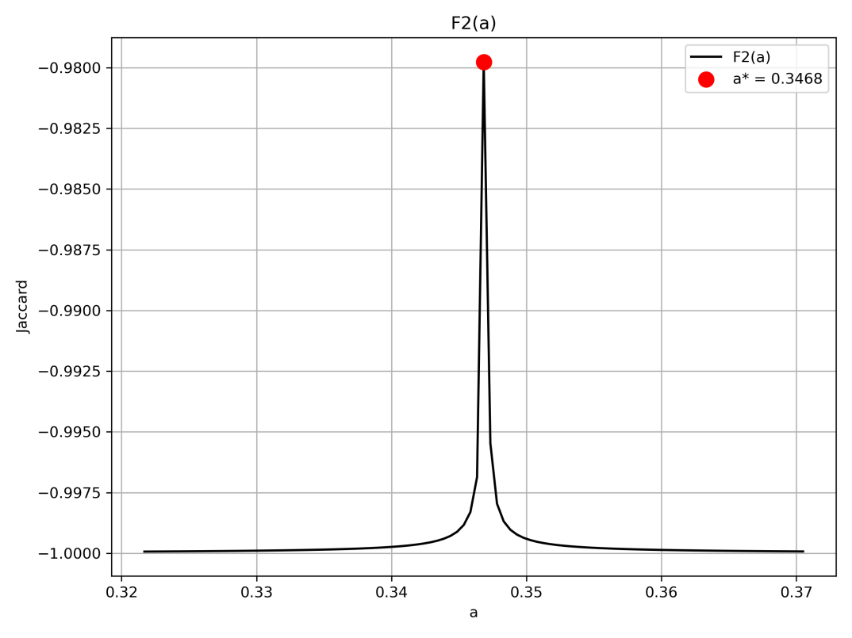
Рис. 3 F2(a) и экстремум
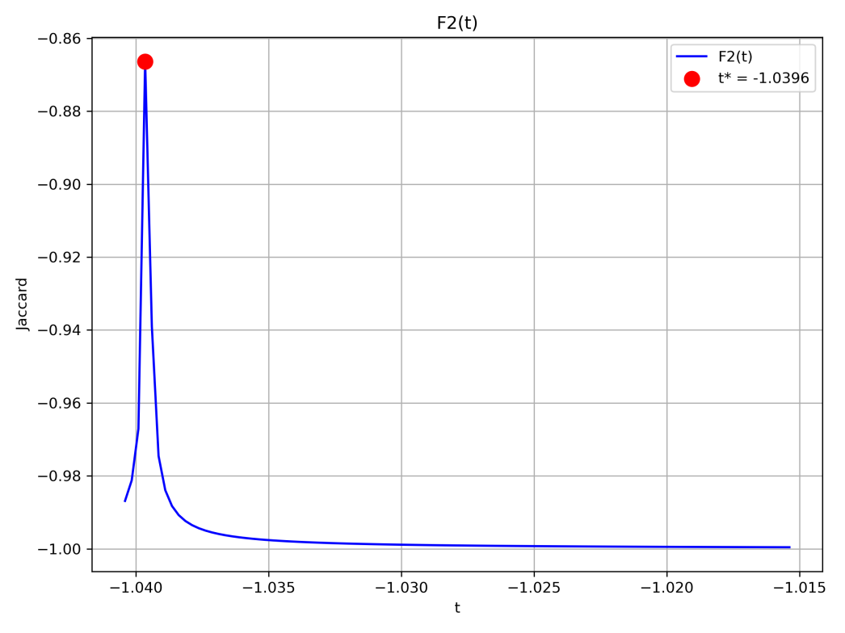
Рис. 4 F2(t) и экстремум
Фактические значения:
$$a^{*}= 0.3468, F_{1}\left(a^{*},X,Y\right)= J_{i}\left(a^{*},X,Y\right)=-0.9798,$$
$$t^{*} = -1.0396, F_{1}\left(t^{*},X,Y\right)= J_{i}\left(t^{*},X,Y\right)=-0.8664$$

- Функционал на основе моды Крейновича

$$\hat{a}=0.3440±0.0005, F_{1}\left(\hat{a},X,Y\right)= J_{i}\left(\hat{a},X,Y\right)=-0.1797$$
$$\hat{t}=-1.0276±0.0005, F_{1}\left(\hat{t},X,Y\right)= J_{i}\left(\hat{t},X,Y\right)=0.6439$$

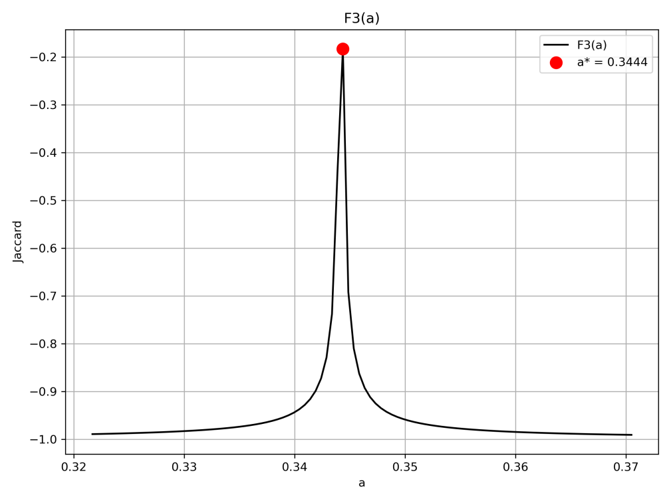
Рис. 5 F3(a) и экстремум
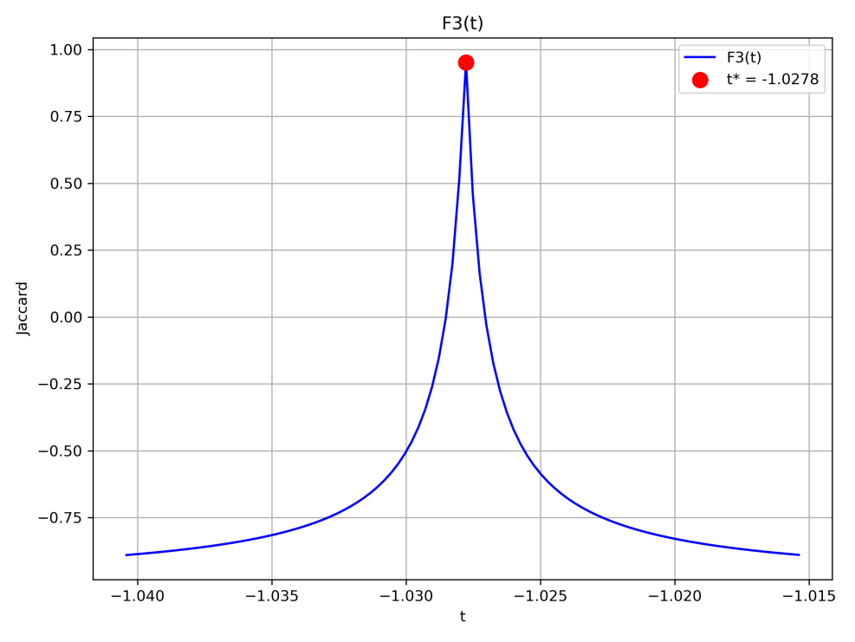
Рис. 6 F3(t) и экстремум
Фактические значения:
$$a^{*}= 0.3444, F_{1}\left(a^{*},X,Y\right)= J_{i}\left(a^{*},X,Y\right)=-0.1832,$$
$$t^{*} = -1.0278, F_{1}\left(t^{*},X,Y\right)= J_{i}\left(t^{*},X,Y\right)=0.9519$$

- Функционал на основе моды Пролубникова
$$\hat{a}=0.3440±0.0005, F_{1}\left(\hat{a},X,Y\right)= J_{i}\left(\hat{a},X,Y\right)=-0.1797$$
$$\hat{t}=-1.0276±0.0005, F_{1}\left(\hat{t},X,Y\right)= J_{i}\left(\hat{t},X,Y\right)=0.6439$$

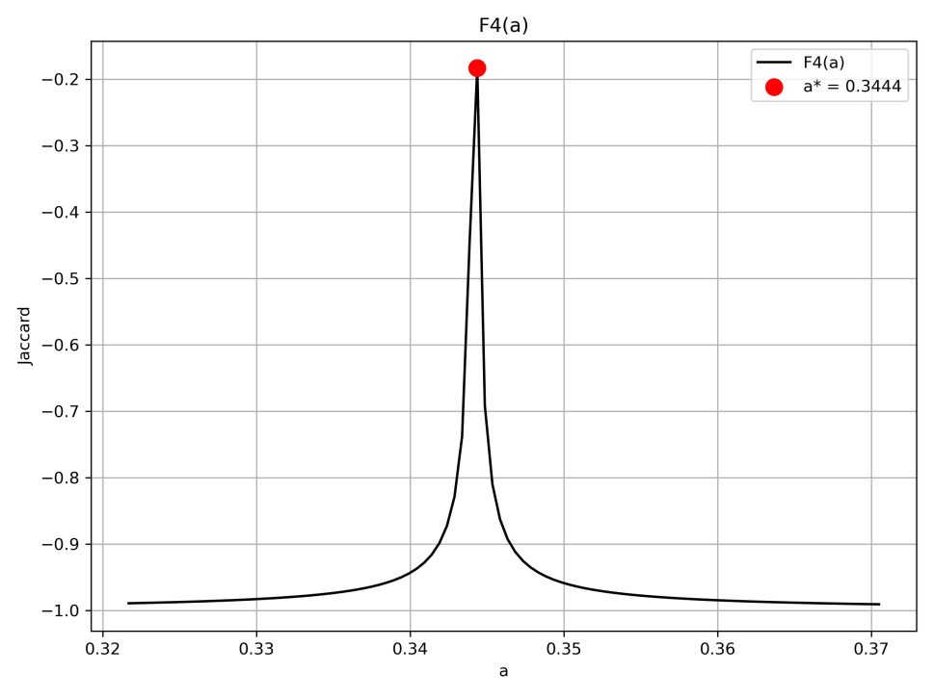
Рис. 7 F4(a) и экстремум
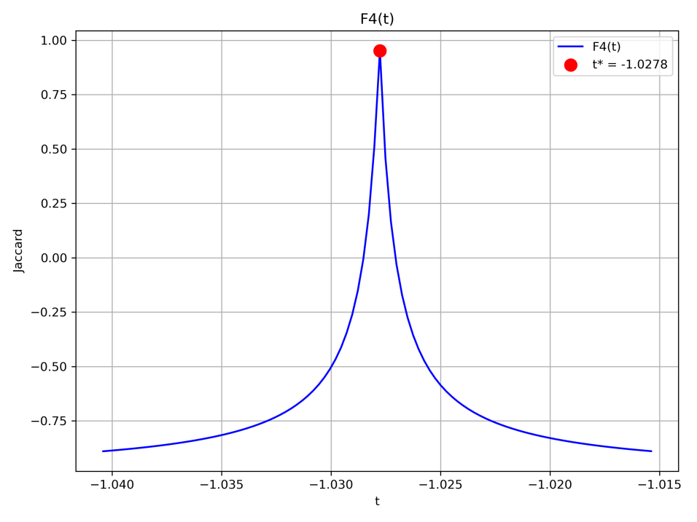
Рис. 8 F4(t) и экстремум
Фактические значения:
$$a^{*}= 0.3444, F_{1}\left(a^{*},X,Y\right)= J_{i}\left(a^{*},X,Y\right)=-0.1832,$$
$$t^{*} = -1.0278, F_{1}\left(t^{*},X,Y\right)= J_{i}\left(t^{*},X,Y\right)=0.9519$$

Сравнение результатов
Можно отметить, что при реализации метода, основанного на коэффициенте Жакарра, значения $a$ и $t$ находятся достаточно точно ( $∆a=0.0002, ∆t=0.0003$ ), при этом найденные значения функционалов, соответствующие экстремуму, достаточно близки ($∆F_{1}\left(a,X,Y\right)=0.0003, ∆F_{1}\left(t,X,Y\right)=0.0017$).
При нахождении значений $a$ и $t$ с помощью функционала, основанного на интервальной моде, точность поиска также остается высокой ( $∆a=0.0001, ∆t=0.0002$ ), однако значения функционалов, соответствующие экстремумам, имеют относительно большое расхождение ($∆F_{1}\left(a,X,Y\right)=0.0105, ∆F_{1}\left(t,X,Y\right)=0.0509$), что объясняется высокой крутизной функции зависимости функционала от параметров $a$ и $t$ в окрестности экстремума. При незначительных изменениях аргументов $a$ и $t$ возможны большие скачки значения функции.
Методы, основанные на модах Крейновича и Пролубникова, показывают идентичные результаты. Величины $a$ и $t$ находятся достаточно точно ( $∆a=0.0004, ∆t=0.0002$ ). Показатели $F_{1}\left(a,X,Y\right)$ так же близки по абсолютной величине ( $∆F_{1}\left(a,X,Y\right)=0.0035 ).$ При этом разница в фактических и найденных значениях экстремумов для параметра $t$ достаточно велика ( $∆F_{1}\left(t,X,Y\right)=0.308 )$, что объясняется высокой крутизной функции зависимости функционала от параметра $t$ в окрестности экстремума и дискретностью характера алгоритмов при вычислении медиан.

Вывод
В ходе лабораторной работы были реализованы методы оценки параметров $a и t$ для различных функционалов Жаккара на основе интервальных статистик с применением метода золотого сечения для поиска экстремума функции.
Следует отметить, что для всех методов точность поиска параметров $a и t$ составила $0.0005$, что подтверждает корректность реализованных алгоритмов.
Учитывая сложность реализации, время вычислений, а также показатели функционалов, наиболее предпочтительными методами поиска параметров $a и t$ являются методы, основанные на модах Крейновича и Пролубникова, поскольку их реализация достаточно проста, время вычислений относительно невелико, а значения максимальные значения функционалов больше нуля и приближены к 1, что способствует более устойчивой аппроксимации исходных данных.

